Si vous éprouvez des difficultés à lire ce courriel, veuillez essayer la version Web.
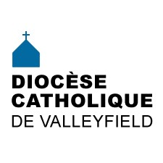 | INFO HEBDO  29 novembre 2017
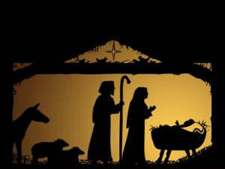  MESSAGE DE MGR SIMARD POUR L'AVENT | VIENS SEIGNEUR!  L’Avent, c’est le début d’une nouvelle année liturgique dans l’Église catholique. C’est un temps d’attente, de veille, d’espérance. Mais attendre quoi? Veiller qui? Espérer pourquoi?  ATTENDRE…la visite de Dieu qui, en Jésus, est venu, vient et reviendra. En effet, le Seigneur Jésus est venu parmi nous, Il s’est fait l’un de nous pour nous apporter la Bonne Nouvelle, son Évangile de joie et d’amour. Il vient continuellement, chaque jour Il marche à nos côtés, Il nous libère, Il se rend présent à nos joies comme à nos peines. Il viendra à la fin des temps nous indiquant ainsi où notre chemin sur terre va aboutir. Dans notre attente, VIENS SEIGNEUR!  Viens augmenter notre patience et notre persévérance car il fait trop sombre dans notre monde et tant de voix proclament ta mort! Viens, Seigneur, éloigne de nous la peur et l’angoisse; remplis nos cœurs de la joie et de la confiance en demain!  VEILLER…comme une mère auprès de son enfant malade. Dans notre veille, VIENS SEIGNEUR! Viens, Seigneur, rends-nous vigilants! Aide-nous à discerner les signes de ta présence dans nos vies et dans notre monde!  Viens, Seigneur, aide-nous à veiller auprès des gens qui vivent dans la solitude, la peur du lendemain, qui souffrent et qui peinent sous le fardeau du jour!  ESPÉRER POURQUOI? Espérer parce que tu es venu nous indiquer la voie d’un monde plus fraternel et plus juste, celle de l’amour, de la solidarité, de la justice et du pardon. Espérer car tu es venu construire le Royaume de Dieu qui est déjà là et encore à venir. Dans notre espérance, VIENS SEIGNEUR!  Viens, Seigneur, élargir l’horizon de nos cœurs pour venir en aide au pauvre ou au démuni d’ici, du Pérou ou d’ailleurs, pour accueillir le réfugié ou le demandeur d’asile qui frappent à notre porte et qui espèrent une place dans la crèche de nos cœurs ou dans notre société d’abondance. Viens, Seigneur, aide-nous à prendre soin de nos frères et sœurs dans le besoin en participant généreusement aux œuvres d’entraide et de solidarité comme la guignolée, les paniers de Noël, l’accueil des réfugiés ou des demandeurs d’asile, les banques alimentaires ou les projets qui cherchent à donner des conditions de vie meilleures et dignes d’une personne humaine.  Viens, Seigneur, pour qu’à l’exemple de Marie, nous disions OUI: oui à ces demandes de soutien et d’entraide, oui à ces efforts d’ouverture et de partage; oui à nous laisser visiter par Toi, hôte attendu et bouleversant nos plans. Viens, Seigneur, nous aider à nous laisser surprendre par la vie qui se présente chaque jour avec ses nouveautés et ses surprises! Viens, Seigneur, pour que nous osions croire que tu nous choisis afin d’incarner ton rêve d’amour!
OYEZ! OYEZ!  NOUVELLES BRÈVES | Guignolée des paroisses du Grand Valleyfield le dimanche 3 décembre à partir de 13h. Quartier général à à la salle des oeuvres derrière la cathédrale (entrée rue du Marché). Recherchons des bénévoles pour la collecte des denrées. Contatez Hélène Desjardins au 450-373-0674 poste 225.  Le Sapin du Petit Bonheur revient pour une 11e édition à Valleyfield! Participez généreusement, car aucun enfant ne devrait rester les mains vides au lendemain de Noël.
BIENTÔT NOËL! | ** Plusieurs paroisses nous ont transmis leurs horaires de célébrations des Fêtes. **  Le dimanche 3 décembre, nous entrons dans la période de l'Avent, et dans la nouvelle Année liturgique B!  Pour vos célébrations, voici le Guide, les suggestions d'intentions de prière pour la prière universelle et le document Power Point mis au point par la région pastorale de Valleyfield.  Puisque cette année, le 24 décembre tombe un dimanche, il faut donc ajuster l'horaire des célébrations en conséquence [voir les consignes de la Chancellerie].  Bon temps de l'Avent!
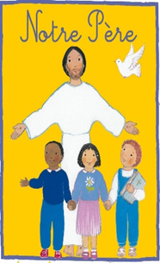 | M. Louis-André Naud, directeur de l'Office national de liturgie, apporte des précisions concernant la nouvelle version du Notre Père :  "Au moment où le Missel romain entrera en usage au Canada, la prière du Notre Père connaîtrait un changement de formulation dans sa sixième demande :  « Ne nous laisse pas entrer en tentation » remplacera « Ne nous soumets pas à la tentation ».  Cette dernière formulation n’est pas mauvaise, puisqu’elle a été celle de l’Église depuis plus de cinquante ans, mais elle pouvait être interprétée comme le désir de Dieu de soumettre délibérément ses fidèles à la tentation. La nouvelle traduction du Missel romain privilégiera donc l’autre formulation.  Depuis lors, vous avez peut-être remarqué que certaines conférences épiscopales des pays francophones d’Europe et d’Afrique du Nord ont permis l’usage liturgique de la prière du Notre Père avec sa nouvelle formulation. Au Canada, les évêques n’ont pas autorisé l’usage liturgique de cette nouvelle version. Dans un souci d’oecuménisme, ils veulent d’abord prolonger le  dialogue avec les Églises des autres confessions chrétiennes et recueillir leurs réactions."
ÉVÉNEMENTS À VENIR | - À Ma foi c'est vrai! cette semaine, nous rencontrons Mme Cécile Veilleux!  - Dévotion mariale (les"Cinq premiers samedis du mois") à la cathédrale le 2 décembre (15h15).  - Guignolée à Vaudreuil-Dorion/Île-Perrot le 2 décembre.  - Guignolée du Grand Valleyfield le 3 décembre.  - Concert de Noël avec Harpissimo Québec à l'église Our Lady of Perpetual Help à Châteauguay (34, St.Charles) le dimanche 3 décembre 2017 à 15h.  - Conférence de l'abbé Richard Wallot sur son pèlerinage en Terre Sainte le 10 décembre à 10h45 à Vaudreuil-Dorion.  - Concert bénéfice du Choeur Classique Vaudreuil-Soulanges le 10 décembre à 14h à Rigaud.  POUR CONNAÎTRE TOUS LES ÉVÉNEMENTS À VENIR, CONSULTEZ NOTRE CALENDRIER DIOCÉSAIN!
LA MINUTE VERTE | 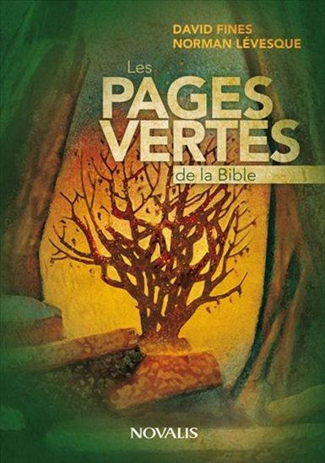  Cette semaine, je vous fais une suggestion de lecture verte pour l’année à venir. Les pages vertes de la Bible – La Bible lue par deux environnementalistes de David Fines et Norman Lévesque, publié chez Novalis.  « Ce livre présente 74 réflexions bibliques à caractère écologique [pour chaque dimanche de l’année liturgique et des temps forts]. Chacune d’elles se présente en trois parties : un passage biblique, une réflexion théologique et une actualisation écologique du passage, et enfin quelques objectifs, une mise en pratique concrète de cet enseignement, des conseils, des trucs, des actions à entreprendre individuellement ou collectivement » (p.6)  C’est un livre à lire quelques pages par semaine, ce qui en facilite la méditation et l’intégration dans nos vies quotidiennes.  En plus, il commence avec le 1er dimanche de l’Avent, de notre préparation vers la fête de Noël, la fête de l’Incarnation de Dieu dans sa Création en la personne de Jésus. Quoi de mieux que de se préparer avec une attention particulière pour ce monde dans lequel nous vivons ?  Les actualités sur la Création : rencontre pour partager des idées sur la réduction des GES, rencontre du Réseau des intervenants en milieu agricole du Suroît, des citrouilles d’Halloween récupérées, des pousses de fines herbes pour lutter contre la violence.
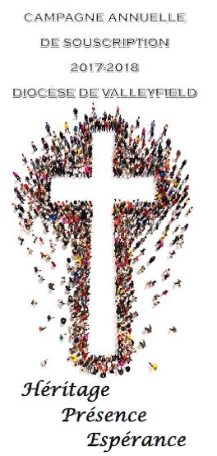 | CAMPAGNE ANNUELLE DE SOUSCRIPTION 2017-2018  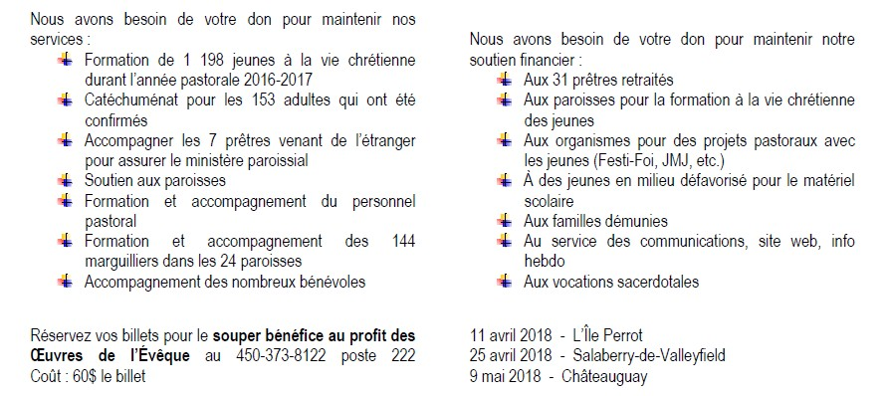  (Cliquez sur l'image pour agrandir)
 | La beauté d'être éveillé - une réflexion de l'abbé Gérald Chaput.
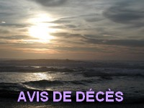 | M. L'ABBÉ ROSAIRE BELLAY- À Repentigny, le 21 novembre 2017, monsieur l’abbé Rosaire Bellay est entré dans l’amour éternel Père, à l’âge de 95 ans. Né le 3 septembre 1922 à Montréal, il est le fils de Charles Bailey et de Clothilde Lacroix. Après ses études primaires à l’École supérieure Chomedey de Maisonneuve à Montréal et ses études classiques au Séminaire de Valleyfield, il compléta ses études théologiques au Grand Séminaire de Montréal de 1948 à 1951.  Ordonné prêtre le 19 mai 1951, par Mgr J. Alfred Langlois en la cathédrale Sainte-Cécile de Valleyfield, il exercera plusieurs ministères :  1952-54 Vicaire à la paroisse Saint-Polycarpe  1954-58 Vicaire à la paroisse Saint-Joseph à Huntingdon  1958-59 Vicaire à la paroisse Saint-Clément à Beauharnois  1959-66 Vicaire à la paroisse Saint-Thomas d’Aquin, à Hudson  1966-77 Aumônier de l’hôpital Hôtel-Dieu à Valleyfield  1978-81 Curé à la paroisse Sainte-Jeanne-de-Chantal  1981 Aumônier au Centre d’accueil Marie-Rollet  Bien qu’ayant œuvré dans le diocèse de Montréal depuis plus de 30 ans, il est resté fidèle aux rencontres de confrères et aux événements marquants de la vie diocésaine. Sa précieuse collaboration au plan technologique a permis à plusieurs églises de se doter d’un système de son de qualité permettant une diffusion efficace de la Bonne Nouvelle.  Outre sa famille diocésaine, il laisse dans le deuil ses frères et soeurs Jeannine, André, Pierrette, Guy et Lise, neveux et nièces, parents et amis.  La famille recevra les condoléances le jeudi 30 novembre 2017, dès 13h à la basilique-cathédrale Sainte-Cécile à Salaberry-de-Valleyfield où les funérailles auront lieu à 14h, présidées par Mgr Noël Simard, évêque du diocèse de Valleyfield. Les cendres de l’abbé Bellay seront déposées ultérieurement au cimetière St-François d’Assise à Montréal.  Prière de ne pas envoyer de fleurs. Des dons aux Oeuvres de l’Évêque seraient appréciés (11, rue de l’Église, Salaberry-de-Valleyfield, QC J6T 1J5).
SUIVEZ-NOUS SUR FACEBOOK! | 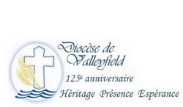
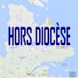
Tous droits réservés - Diocèse catholique de Valleyfield
11, rue de l'église, Salaberry-de-Valleyfield, QC J6T 1J5
T 450 373.8122 - F 450 371.0000
info@diocesevalleyfield.org
Faites parvenir les informations concernant vos événements à : sec.eveque@diocesevalleyfield.org
Pour vous désinscrire: sec.eveque@diocesevalleyfield.org

S.V.P. Spécifier votre nom et l'adresse électronique à désinscrire. Merci!

